Содержание
Введение 2
1.1. Методы и модели анализа данных для оценки благонадежности поставщика товаров 5
1.2. Характеристика деятельности ООО «Авангард» 9
1.3. Организационная структура управления ООО «Авангард» 10
1.3. Описание и анализ бизнес процесса закупки товаров 12
1.5. Анализ процесса оценки благонадёжности и выбора поставщика 17
1.6. Анализ недостатков и формирование предложений по автоматизации бизнес-процесса 18
1.7. Обзор существующих решений для автоматизации бизнес-процесса 19
1.8. Обоснование выбора среды для разработки информационной системы 23
2. Проектирование и разработка информационной системы 26
2.1. Проектирование физической модели базы данных 26
2.2. Данные с точки зрения технологии 1С 28
2.3. Разработка информационной системы 30
2.3.1. Справочники 31
2.3.2. Документы 33
2.3.4. Регистры сведений и накопления 44
2.3.5. Отчёты 47
2.4. Тестирование и опытная эксплуатация информационной системы 51
3. Оценка экономической эффективности проекта 52
3.1 Расчет затрат на разработку 52
3.2 Содержание и эксплуатация вычислительное техники 54
3.3 Экономический эффект 55
Заключение 57
Список литературы 59

Введение
На сегодняшний день тема, связанная с оценкой благонадежности поставщика, остается актуальной. Главной задачей сетевой торговли является обеспечение постоянного наличия и восполнения товарного ассортимента. В условиях конкуренции и стремительного развития рынка часто возникает необходимость в быстром и правильном выборе поставщика, работа с которым в конечном итоге принесла бы наибольший доход. Надежность поставщика является важным компонентом успеха и устойчивости компании. Как правило, надежные связи с поставщиками нарабатываются годами.
Для определения собственной стратегии в отношении поставщиков необходимо выполнить несколько этапов работ, а именно, проанализировать номенклатуру закупаемой продукции, определить роль поставщика для организации, оценить работу контрагента для установления продолжительного сотрудничества.
Ограниченность во времени – основная трудность, с которой сталкиваются компании в процессе поиска надежного партнера. Для того чтобы найти подходящего поставщика, необходимо провести полноценное исследование: определиться с параметрами поиска, изучить имеющиеся источники информации, которых может быть огромное количество. В итоге, такой мониторинг может занять до нескольких месяцев, так как нужные сведения не всегда бывают в открытом доступе, а сами организации зачастую не сразу отвечают на запросы. Но, как правило, решение нужно принимать быстро, в течение нескольких дней или даже часов, и у компании просто нет времени на длительный поиск и изучение.
Главной проблемой при оценке благонадежности поставщика является отсутствие единого критерия оценивания. Эффективность закупочной деятельности во многом зависит от правильного выбора источника поставок. Поэтому каждая розничная организация стремится обеспечить долгосрочные договорные взаимоотношения с контрагентом. Но чтобы заключать договор сотрудничества на длительный период времени, компания должна быть уверена в качестве работы поставщика. Вследствие чего, торговые организации обращаются к анализу контрагентов, информацией о которых уже располагает компания.
В реальной жизни, представляется куда менее эффективным собирать большие объёмы данных на протяжении нескольких лет, обращаясь к информации время от времени, тогда как возможно извлечение выгоды даже из того материала, который кажется, на первый взгляд, не востребованным. Так, большая часть информации, заносимая в базу данных по конкретному заказу, может быть использована не только в узконаправленных целях предприятия, но и для проведения анализа контрагентов. [1]
При сегодняшних темпах роста использования информационных технологий в производстве и потреблении, количество информации в мире, по прогнозам исследователей, будет ежегодно удваиваться. Общее количество виртуальных и физических серверов вырастет предположительно в десятки раз. Таким образом, крайне остро встаёт вопрос эффективности использования накопленных данных, применения результатов их анализа в торговле и других сферах.
На основе вышесказанного, было принято решение о внедрении программного модуля, благодаря которому можно оценить благонадежность поставщика, а также, с помощью которого система на основе интеллектуального анализа данных предоставит информацию о важности контрагента и позволит выбрать альтернативного. В результате реализации такого функционала, оценка благонадежности поставщика станет простой задачей, не требующей затрат времени и средств.
Объектом исследования в выпускной квалификационной работе является торговая организация ООО «Авангард».
Предмет исследования – закупочная деятельность организации, в частности процесс оценки благонадежности и выбора поставщика товаров
Целью выпускной квалификационной работы является разработка информационной системы оценки благонадежности поставщика товаров для повышения качества и эффективности труда сотрудников организации ООО «Авангард».
Для достижения поставленной цели в работе необходимо решить следующие задачи:
- изучить методы и модели анализа данных для оценки благонадежности поставщика товаров;
- описать характеристика деятельности и организационную структуру управления ООО «Авангард»;
- провести анализ бизнес процесса закупки товаров и выбора поставщика и сформировать предложения по автоматизации;
- провести сравнительный анализ рынка аналогичного ПО;
- разработать информационную системы для рассматриваемого бизнес процесса;
- оценить экономическую эффективность проекта.

Методы и модели анализа данных для оценки благонадежности поставщика товаров
На сегодняшний день обойтись без информационных технологий в сфере торговли сложно. С ростом объемов торговли увеличивается число требований к информационным потокам данных организации, которые сопровождают движения товаров и, как следствие, позволяют принимать правильные управленческие решения.
Торговля – это та сфера человеческой деятельности, где необходима автоматизированная система учета. С ростом масштабов торговых предприятий растет ассортимент продукции, число покупателей, число поставок. Поэтому управлять торговым предприятием без автоматизации практически невозможно.
Согласно данным валового внутреннего продукта, сфера торговли в РФ считается одной из самых больших бюджет содержащих структур всей страны в целом, которые составляют 22%. Что касается розничной торговли, то она является самым быстро развивающимся сектором экономики.
Согласно ГОСТ Р 51303-2013 «Торговля. Термины и определения» розничная торговля - вид торговой деятельности, связанный с приобретением и продажей товаров для использования их в личных, семейных, домашних и иных целях, не связанных с осуществлением предпринимательской деятельности. В последнее время большая часть современного бизнеса приобретает сетевой характер, и розничная торговля не является исключением. [2]
Закупка товаров в сфере розничной торговли производится большими партиями, поэтому каждому предприятию необходимо тщательно выбирать поставщика, чтобы иметь конкурентные преимущества, ведь главной задачей сетевой торговли является обеспечение постоянного наличия и восполнения товарного ассортимента. [3]
Одной из тенденций развития информационных систем розничной торговли является внедрение продуктов, которые подразумевают эффективный обмен информацией внутри предприятия, а также способных структурировать и анализировать данные, осуществляя при этом организацию совместной работы с документами.
На сегодняшний день существует большое количество поставщиков одинаковых товаров и услуг, что приводит в основном к выбору тех, которые могли бы обеспечить успешную деятельность организации. Значимость выбора контрагента объясняется не только функционированием на рынке поставщиков одинакового ассортимента, но и высоким уровнем партнерства с заказчиком. [4]
Существуют два основных критерия выбора поставщика, на которые в первую очередь обращают внимание при выборе контрагента: стоимость приобретения продукции и услуг, качество обслуживания.
Анализ взаимоотношений с тем или иным поставщиком рассматривается с точки зрения нескольких дисциплин: коммерческой деятельности, экономики, организации материально-технического обеспечения, предпринимательства.
Чаще всего, для выявления группы надежных контрагентов используют балльную систему, которая позволяет принять правильное решение, чтобы осуществить выбор. Для составления такой системы требуются взвешенные оценки экспертов, отобранные критерии и большое количество времени.
В связи с огромным ростом объемов информации, а также необходимостью постоянного ее анализа растет спрос на системы, способные это осуществить. Потребность в анализе уже полученных данных для прогнозирования будущих действий существует не только для начинающих предпринимателей, но и для холдинговых компаний, существующих на рынке уже несколько лет. Сбор и анализ информации в сроки, максимально приближенные к режиму реального времени, позволяют регулировать работу компании, а также учесть изменения внешних факторов раньше, чем это сделают конкуренты. Процессы анализа информации и принятии решений приобретают сегодня всё более автоматизированный характер, позволяя привлекать большие объёмы ценных данных и экономить временные ресурсы. [5]
В реальной жизни, представляется куда менее эффективным собирать большие объёмы данных на протяжении нескольких лет, обращаясь к информации время от времени, тогда как возможно извлечение выгоды даже из того материала, который кажется, на первый взгляд, не востребованным. Так, большая часть информации, заносимая в базу данных по конкретному товару или поставщику, может быть использована не только в узконаправленных целях предприятия, но и для проведения анализа эффективности торговых операций в целом. [6]
На сегодняшний день известно большое количество методов, способных оказать существенную помощь в проведении анализа. Каждый из них нацелен на решение определенного вида задач. Классификация задач представлена на рисунке 1.1.

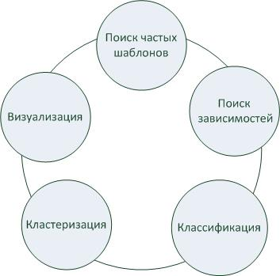
Рис. 1.1 – Типы задач анализа данных

Рассмотрим основные методы оценки качества поставщиков, наиболее широко применяемые в настоящее время.
Метод рейтинговых оценок - этот метод можно считать наиболее распространенным методом выбора поставщика. Выбираются основные критерии выбора поставщика, далее работниками отдела закупок или привлеченными экспертами устанавливается их значимость экспертным путем. Например, допустим, что предприятию необходимо закупить товар, причем его дефицит недопустим. Соответственно, на первое место при выборе поставщика будет поставлен критерий надежности поставки. Удельный вес этого критерия будет самым большим.
Высчитывается значение рейтинга по каждому критерию путем произведения удельного веса критерия на его экспертную балльную оценку (например, по 10-бальной системе) для данного поставщика. Далее суммируют полученные значения рейтинга по всем критериям и получают итоговый рейтинг для конкретного поставщика. Сравнивая полученные значения рейтинга для разных поставщиков, определяют наилучшего партнера (таблица 3).
В формализованном виде рейтинг R поставщика определяется выражением:
R = ∑ C_{i} X_{i} , (1)
где N – число показателей оценки рейтинга поставщика;
X_{i} – удельный вес показателя (выраженный в долях, а не в %);
C_{i} – балльная оценка величины этого показателя, обеспечиваемая данным поставщиком.
Метод оценки затрат - этот метод иногда называют затратно-коэффициентным методом или «методом миссий». Он заключается в том, что весь исследуемый процесс снабжения делится на несколько возможных вариантов (миссий), и для каждого тщательно рассчитываются все расходы и доходы. В результате получают данные для сравнения и выбора вариантов решений (миссий). Для каждого поставщика рассчитываются все возможные издержки и доходы (при этом учитываются логистические риски). Затем из набора вариантов (миссий) выбирается наиболее выгодный (по критерию общей прибыли).
По существу, это разновидность метода ранжирования (критериев) по стоимости. Метод интересен с точки зрения стоимостной оценки и позволяет определять «стоимость» выбора поставщика. Недостаток метода состоит в том, что он требует большого объема информации и анализа большого объема информации по каждому поставщику.
Метод доминирующих характеристик состоит в сосредоточении на одном выбранном параметре (критерии). Этот параметр может быть: наиболее низкой ценой, наилучшим качеством, графиком поставок, внушающим наибольшее доверие, и т.п. Преимущество этого метода – в простоте, а недостаток – в игнорировании остальных факторов - критериев отбора.
Метод категорий предпочтения - оценка поставщика, в том числе и выбор способа его оценки, зависит от информации, стекающейся из многих подразделений фирмы. Так например, на производстве инженерные службы дают свою оценку способности поставщика производить высокотехнологическую продукцию и могут компетентно судить о ее качестве. Диспетчерская докладывает о сроках доставки закупаемых материальных ресурсов. Производственные отделы – о простоте и удобстве пользования материальных ресурсов в производственном процессе. Такой метод подразумевает наличие обширной и разнообразной информации из множества источников, которая позволяет рассматривать каждый фактор наравне с остальными, в то время как для фирмы, возможно, какой-то фактор является ключевым, например, простота использования продукции в

Характеристика деятельности ООО «Авангард»
ООО «Авангард» – компания, основным видом деятельности которой является розничная торговля сувенирной продукции. Формой собственности компании «Авангард» является общество с ограниченной ответственностью.
Организация зарегистрирована 24 марта 2011 г. регистратором Межрайонной инспекции Федеральной налоговой службы № 46 в городе Санкт-Петербург. В состав компании входит 5 магазинов, в которых осуществляется процесс продажи товаров, и центральный офис, в который поступает полная информация со всех подчиненных ему объектов. Каждая торговая точка расположена в том же городе, где находится основное отделение компании.
Основные функции каждого магазина компании следующие:
- Заказ и закупка товаров у поставщиков;
- Оформление заказа и продажа товаров клиентам;
- Возврат товаров поставщику в случаях, оговоренных договором;
- Складской учет;
- Проведение инвентаризации;
- Оформление первичной документации.
Управление магазинами компании осуществляется структурными подразделениями в центральном офисе: службами организации торговли, информационных технологий, финансовыми и бухгалтерскими отделами, отделом закупок, маркетинга и управления персоналом.

Организационная структура управления ООО «Авангард»
Контроль и управление сетью магазинов компании «ООО «Авангард» осуществляет ряд лиц, работающих в центральном офисе компании. Свою организационную структуру также имеет каждая торговая точка в отдельности.
В каждом магазине данной организации работает разное количество сотрудников, но структура управления внутри торговой точки имеет схожую структуру (рисунок 1.2).

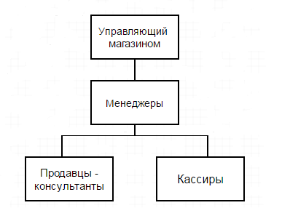
Рис. 1.2 - Организационная структура магазина

Менеджер организует документооборот в магазине и занимается контролем работы продавцов и кассиров. Работа других сотрудников состоит в следующем:
− Организация продаж;
− Консультация клиентов магазина по характеристикам и стоимости товаров;
− Проведение платежных операций;
− Выдача покупок;
− Контроль товаров в торговом зале;
− Инвентаризация;
− Составление первичной отчетности.
Чтобы описать структуру управления центрального офиса и обозначить подразделение, в котором осуществляется работа с поставщиками, на начальном этапе было решено использовать структурно-функциональное моделирование в контексте IDEF0. Ниже рассмотрена модель процесса приобретения товара у поставщика. Данная модель помогает представить организацию работы отдела закупок с контрагентами и описать бизнес процессы в ООО «Авангард».

Описание и анализ бизнес процесса закупки товаров
Как уже отмечалось выше, основной функцией отдела закупок является деятельность, направленная на хорошо налаженное и постоянное обеспечение товарами. Именно поэтому процесс выбора и оценки благонадёжности поставщика является одной из наиболее важных задач отдела. Рассмотрим более подробно процесс закупки товаров в ООО «Авангард»
Для анализа понимания структуры и взаимосвязей автоматизируемых процессов необходимо построить структурно-функциональную модель, с помощью которой можно достаточно эффективно проанализировать узкие места в управлении и оптимизировать общую схему бизнеса.
Моделирование проведём с помощью стандарта IDEF0 в контексте AS-IS. Данная модель предназначена для описания существующих бизнес-процессов на предприятии.
IDEF0 Методология функционального моделирования, являющаяся составной частью SADT, позволяет наглядно и эффективно отобразить весь механизм деятельности предприятия в виде иерархической системы взаимосвязанных функций. Она позволит понять, какой результат последует из проводимой работы, какие объекты или информация служат необходимым набором для реализации процессов, что является управляющими факторами. Так же по средствам нотации IDEF0 можно выявить и недостатки бизнес-процессов, что является весьма ощутимой помощью входе анализа деятельности организации. [7]
Входными данными процесса является потребность в товарах, выходными данными – полученные товары и аналитические отчёты по деятельности предприятии. В данном процессе учувствуют сотрудников отдела продаж, отдела по закупкам, начальник склада и бухгалтер. Контекстная диаграмма данного процесса представлена на рисунке 3.

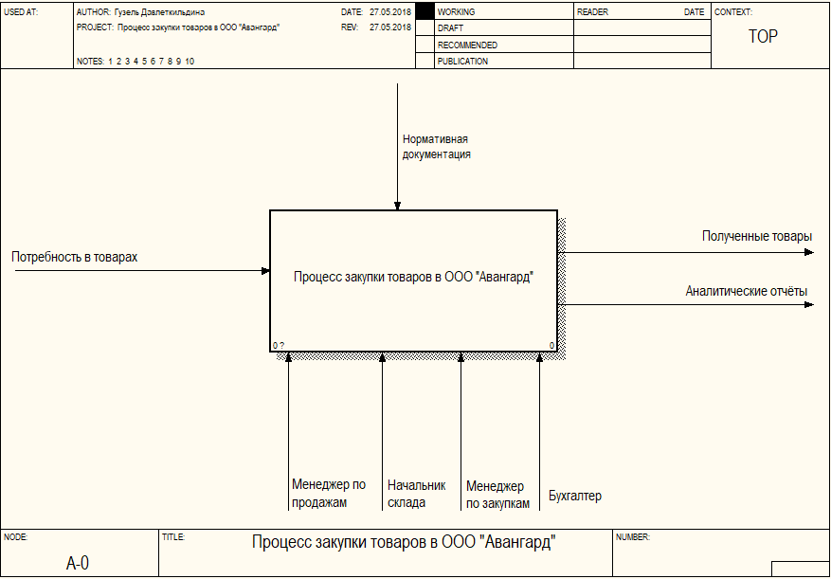
Рис. 1.3 – Контекстная диаграмма процесса закупки товаров в ООО «Авангард»

Декомпозиция процесса закупки товаров в ООО «Авангард» представлена на рисунке 4.
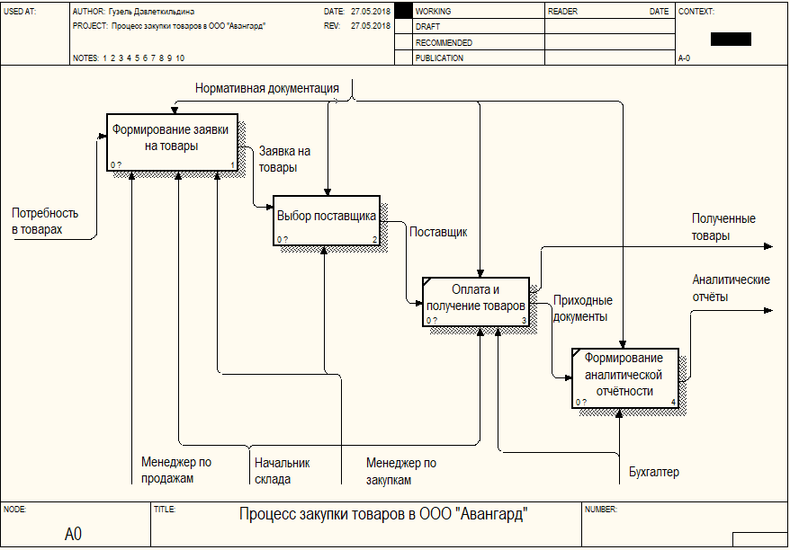
Рис. 1.4 – Декомпозиция диаграммы процесса закупки товаров в ООО «Авангард»

Первоначально отделом продаж происходит определение потребности в товарах, исходя из текущих остатков товаров на складах и прогнозирования продаж. Определяются базовые характеристики требуемого товаров, возможные от них отклонения, необходимое его количество и сроки поставки для передачи информации менеджеру по закупкам в виде заявки на товары.
В заявке должен быть точно указан идентификатор требуемого товара или товаров, количество и сроки поставки. В позициях, кроме идентификатора, может присутствовать краткое описание товара или группы товаров.
На этапе согласования исполнитель, подготавливавший и оформлявший заявку на товары, согласует её содержание с начальником склада и менеджером по закупкам. Такое согласование может проводиться с помощью проставления реквизита "визы" в определенном месте бланка заявки. Если в процессе согласования потребовалось внести изменения, в таком случае исполнитель проводит повторную подготовку, оформление и согласование заявки на товары (рис. 5).

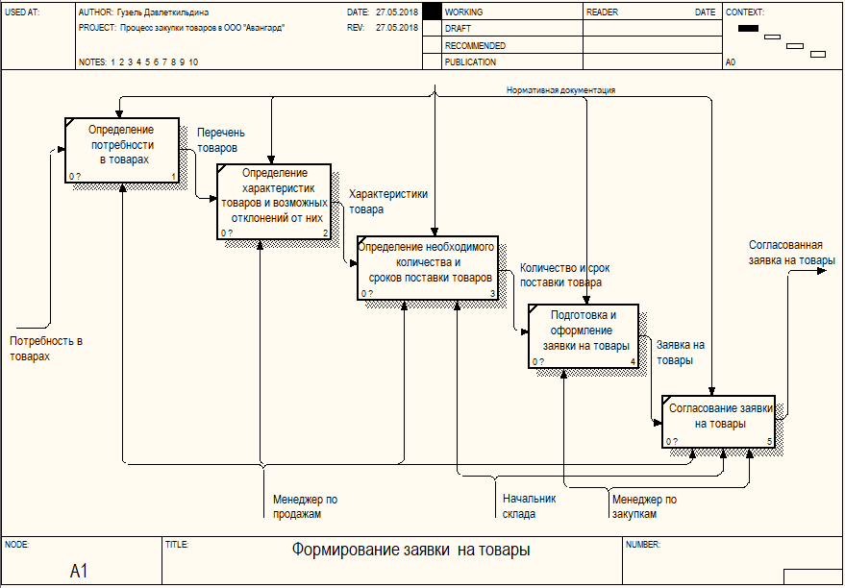
Рис. 1.5 – Декомпозиция блока А1 «Формирование заявки на товары»

На этапе подготовки списка возможных поставщиков, на основании полученной заявки на товары, менеджер по закупкам составляет список возможных поставщиков, состоящий из постоянных поставщиков, с которыми заключены договора на долгосрочное сотрудничество, и, возможно, новых, выявленных с помощью различных информационных каналов, в том числе в результате анализа ранее полученных коммерческих предложений.
На этапе отправки потенциальным поставщикам запроса в соответствии заявкой на товары проходит организация или возобновление переписки с возможными поставщиками средствами связи, которым может быть:
- Традиционная почта;
- Средства факсимильной связи;
- Электронная почта;
- Личная доставка представителем Исполнителя (Заказчика)
В соответствии с данной заявкой на товары менеджером по закупкам подготавливается запрос на товары, который представляет собой просьбу к поставщику на поставку товаров, идентификатор, требуемое количество и сроки поставки которого указаны в соответствующих позициях формы запроса. Подготовленный и оформленный соответствующим образом запрос согласовывается и в случае необходимости, в него вносятся корректировки. Подготовленный и соответствующим образом оформленный запрос отправляется возможным поставщикам при помощи выбранного средства связи (рис. 6).

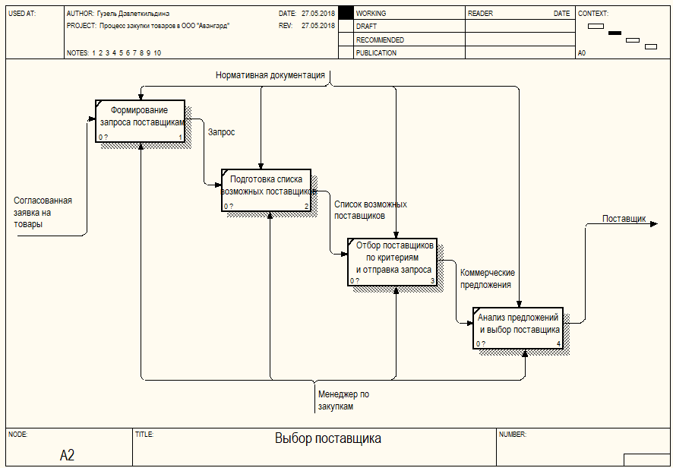
Рис. 1.6 – Декомпозиция блока А2 «Выбор поставщика»

После отправки запроса выбранному поставщику бухгалтерия оплачивает выставленный счёт за товары. По факту получения товаров на склад по запросу начальник склада формирует приходные документы.

Анализ процесса оценки благонадёжности и выбора поставщика
В рассмотренном процесса самым трудоёмким и ответственным этапом является выбор поставщика, который напрямую связан с двумя предшествующими ей функциями «Определение потребности в товаре» и «Подготовка списка возможных поставщиков» и полностью зависит от них.
Некоторые менеджеры недооценивают значение правильного выбора поставщика для эффективного функционирования всей компании, а оно обеспечивается во многом, чётким выполнение поставщиками своих функций. Исследования показывают, что во многих компаниях мира, по крайней мере, 50% проблем, связанных с качеством, возникает из-за товаров и услуг, которыми их обеспечили поставщики. [8]
Прежде поставщик рассматривался как продавец, предоставляющий необходимую продукцию, которого не интересовали проблемы эффективного производства и качества производимой продукции. В современных условиях хозяйственные субъекты всё больше осознают свою взаимозависимость и ответственность друг перед другом. Поставщики и фирмы – покупатели, становятся партнёрами по бизнесу. Работая совместно, они могут добиться снижения затрат и улучшения качества товаров и услуг. [9]
На предприятии ООО «Авангард» отдел снабжения осуществляет регулярный анализ рынка на предмет поставщиков, предлагающих высокое качество продукции с меньшими ценами, но в тоже время на более выгодных условиях.
Закупленная продукция должна обеспечивать соответствие установленным требованиям к закупкам. Соответствие закупаемой продукции установленным требованиям подтверждается клеймами, сертификатами, паспортами, формулярами или протоколами испытаний их изготовителями.
Поставщики должны оцениваться и выбираться на основе их способности поставлять продукцию в соответствии с требованиями предприятия.

Анализ недостатков и формирование предложений по автоматизации бизнес-процесса
Процесс выбора поставщика является очень серьёзной проблемой, требующей от лиц принимающих решение быть весьма осведомлёнными о рынке предоставляемых услуг и объективности, т.к. самая малая неточность может привести к большим материальным потерям, задержкам поставки и т.п., что повлечёт за собой выплату неустоек и другие неприятности.
Из анализа деятельности компании видно, что на предприятии существует некий порядок поиска и отбора поставщиков, однако как таковая методика оценки поставщиков никак не зафиксирована документально, представляет собой цепочку логических суждений, выдвигаемых сотрудниками отдела закупок. Стоит отметить отсутствие инструмента в виде информационной системы для отбора поставщиков на предприятии, в связи с чем выбор осуществляется на интуитивном уровне. При принятии решения о заключении договоров с поставщиками менеджер по закупкам зачастую не видит всей картины в целом, а руководствуется только текущими выгодами предприятия. Этот факт негативно отражается на качестве оказываемых услуг, а, следовательно, и на удовлетворённости потребителя.
Проблема выбора поставщика состоит в отсутствии какой-либо формализации при выборе поставщика, что зачастую приводит к принятию неверных решений. Среди многообразия факторов, влияющих на выбор поставщика, довольно трудно выделить наиболее результативные. Даже после выделения таких факторов присутствует трудность объективного выбора поставщика. В свою очередь влияния субъективной части, может привести к созданию на предприятии ненужной социальной напряженности между менеджером по закупкам и его руководством. [10]
В связи с этим возникает острая необходимость в внедрении на предприятии информационной системы для оценки благонадёжности поставщиков, которая позволит производить оценку качества на основе математических расчётов, а не логических суждений, с использованием при этом конкретных показателей качества, что приведет к уменьшению временных затрат на обработку данных и повышению объективности принятых решений. Как следствие вышеизложенного повышается, производительность и финансовая стабильность предприятия в целом.

Обзор существующих решений для автоматизации бизнес-процесса
Рассмотрим некоторые решения для автоматизации процессов отдела закупок и оценки благонадёжности поставщика, представленным на Российском рынке программного обеспечения.
PLUSSELL - комплексная система автоматизации и контроля торгово-закупочной деятельности предприятий, которая позволяет заказчикам и поставщикам объединиться в коммуникационную систему единого стандарта для увеличения эффективности работы и сотрудничества в соответствующих процессах закупки и поставки в режиме реального времени. []
Функциональные возможности программы:
- объединения работы филиалов, отделов и сотрудников в единую систему с определенными правами и доступом для оптимизации и стандартизации процессов.
- автоматизация и увеличение эффективности взаимодействия с поставщиками в единой системе.
- открытость и соблюдение стандартов позволяет планировать и контролировать уровень заказов, поставок и иных задач.
- мощная аналитика и статистика в режиме реального времени позволяют видеть прозрачность расходов и контролировать процесс снабжения.
- Сервис создания бланков документов. Согласовывайте любые заявки в два клика прямо из системы. Все документы структурированы по клиентам.
- Быстрое и удобное предложение цен от поставщиков
- Возможность построения функциональной структуры работы в компании с распределением ролей и задачи согласно своим бизнес процессам.
SAP Ariba – это облачная платформа для оптимизации закупок и взаимодействия с поставщиками через бизнес-сеть Ariba Network, объединяющую более 2,5 миллионов компаний. Решение состоит из нескольких модулей, предоставляющих богатые функциональные возможности для проведения закупочных процедур, выбора поставщика на основе анализа множества критериев, управления взаимоотношениями с поставщиками и отслеживания KPI, управления договорами и контроля оплаты, проведения закупок на основе каталогов и анализа эффективности закупок. [12]
Преимущества платформы SAP Ariba:
- является облачным решением, что увеличивает экономию от внедрения за счет отсутствия затрат на закупку оборудования, повышает надежность и предоставляет возможность удаленной работы над проектом. Центр обработки данных расположен на территории РФ и имеет все необходимые сертификаты ФСТЭК и ФСБ.
- открыта для всех видов товаров и услуг, предоставляя инновационные способы подключения к крупнейшей в мире сети покупателей и поставщиков Ariba Network, объединяющей более 2,5 миллионов компаний по всему миру.
- предлагает возможность реализации процесса стратегических (pre-award) и операционных (post-award) закупок в одном решении.
- является единой платформой, позволяющей покупателям и поставщикам управлять всей цепочкой закупочного бизнес-процесса: от проведения закупочных процедур и согласования контрактов до оформления заказов и платежей в одном месте. Модульная архитектура позволяет планировать внедрение проекта в оптимальном для компании режиме.
- предлагает легкую интеграцию с существующим ИТ-ландшафтом компании (как с SAP ERP, так и системами других производителей) посредством веб-сервисов и передачи csv-файлов.
iTender SRM - это набор современных инструментов, применяемых на разных этапах процесса управления закупками и взаимодействия с поставщиками. [13]
Модуль iTender SRM «Планирование закупок» отвечает за регистрацию, согласование, ревью, консолидирование заказов, анализ и прогнозирование потребностей, формирование плана-графика закупок, коммуникацию заказчика с поставщиком, позволяя в оперативном режиме получать важную информацию, например, об изменениях в условиях поставок, новинках производства и так далее.
Позволяет упростить управление процессом закупок на предприятии, избежать влияния «человеческого фактора» и потери данных за счет автоматизации документооборота и основных тендерных процедур. Полный контроль на всех стадиях торгово-закупочного процесса, автоматизировав закупочную деятельность.
Инструмент электронных закупок является частью комплексной SRM системы (Supplier Relationship Management) по управлению взаимоотношением с поставщиками.
Повышение прозрачности процесса закупок повышает конкурентоспособность компании не только за счет снижения непроизводительных издержек, но и за счет повышения ее авторитета у контрагентов.
Проведем сравнительный анализ описанного программного обеспечения и варианта разработки собственной информационной системы для решения поставленных задач с использованием основных критериев. Инструменты будут оцениваться по экономическому и техническому принципу, а также с учетом пригодности для удовлетворения потребностей, поставленных задачами автоматизации бизнес-процесса. Результаты проведенного анализа сведем в таблицу 1.1.
Таблица 1.1
Сравнительный анализ готовых решений
Название системы \  Критерии | PLUSSELL | SAP Ariba | iTender SRM | Разработка собственной информационной системы
1 | 2 | 3 | 4 | 5
Стоимость поставки ПО, руб | 62 100.00 | 128 800.00 | 17 260.00 | Не требуется
Масштабность внедрения | Крупные оптовые компании и розничные магазины | Оптовые компании и розничные магазины | Мелкие розничные магазины | Мелкие розничные магазины
Решение поставленных задач | Среднее | Полное | Низкое | Полное
Возможность оценки поставщиков | - | - | + | +
Эффективность и наполнение доступных отчётов | - | - | + | +
Многопользовательский режим и права доступа | + | + | - | +
Возможность добавления программных модулей | Да, как администратор, так и пользователь | Только администратор | Нет | Только администратор

Все описанные системы являются мощными CRM-системами для обработки заказов и работы с поставщиками, имеющие излишний функционал. Разработка собственной информационной системы потребует на порядок меньших затрат чем приобретение готовой системы и малую необходимость в обучении персонала, обеспечит максимальную наглядность и полное решение поставленных задач. Всё это делает этот вариант самым выгодным для автоматизации рассматриваемого бизнес-процесса.
Такой программный продукт поможет повышению эффективности труда сотрудников, сможет привести к сокращению трудоёмкости в процессе формирования отчётных форм и процессе контроля, обеспечит сокращение времени доступа к необходимой информации. В результате чего, принято решение о разработки независимой информационной системы, позволяющей решить все описанные проблемы и повысить эффективность деятельности сотрудников предприятия.

Обоснование выбора среды для разработки информационной системы
Создаваемая информационная система должна соответствовать уровню современных Windows-приложений, обладать интуитивным и понятным интерфейсом, действия пользователя не должны сильно отличаться от обычных действий в других приложениях операционной системы Windows.
Система должна обладать возможностью настройки ее пользователем в соответствии с его личными потребностями и желаниями, но не в ущерб выполнению основных задач системы.
При выборе системы программирования были рассмотрены такие языки и среды программирования как Borland Delphi, СУБД Access, Firebird SQL и 1С: Предприятие 8.3.
Borland Delphi, обладает удобными визуальными средствами проектирования, которые легко и без значительных затрат времени позволяют создать графический интерфейс пользователя. Объектно-ориентированный подход, позволяет рассматривать программу, как набор объектов, взаимосвязанных друг с другом посредством передачи сообщений [14].
Недостатком Borland Delphi является сложность взаимодействия связей в базе данных.
Access является многофункциональной системой управления реляционными базами данных (СУРБД). Access обеспечивает возможности определения, обработки и управления информацией для работы с большими объемами данных. Для обработки таблиц Access использует мощный язык баз данных SQL. С помощью SQL можно получить набор данных, который необходим для решения конкретной задачи с помощью запросов [15].
Недостатками МS Ассеss являются:
– язык программирования VBA не специализирован;
– целесообразно использование только для небольших предприятий.
Firebird SQL представляет собой компактную свободную систему управления базами данных (СУБД), работающую на таких ОС как Linux, Microsoft Windows и разнообразных Unix платформах.
Основными достоинствами и преимуществами Firebird можно считать многоверсионную архитектуру, параллельную обработку оперативных и аналитических запросов, компактность (дистрибутив 10Mb), а так же мощную языковую поддержку для хранимых процедур и высокую эффективность.
Недостатками Firebird являются [16]:
– отсутствие кэша результатов запросов и полнотекстовых индексов;
– значительное снижение производительности при росте внутренней фрагментации базы.
Если говорить о мощных, гибких и доступных автоматизированных системах, то бесспорным лидером на российском рынке являются решения 1С, которые позволяют создать на своей базе информационную систему любой сложности для предприятий любого уровня и масштаба.
В «1С: Предприятии 8.3» реализован современный дизайн интерфейса, за счет чего повышена комфортность работы пользователей в системе на протяжении длительного времени. Технологическая платформа обеспечивает различные варианты работы: от персонального однопользовательского режима до работы в масштабах больших рабочих групп и предприятий. Ключевым моментом масштабируемости является то, что повышение производительности достигается средствами платформы, и прикладные решения не требуют доработки при увеличении количества одновременно работающих пользователей. [17]
Технологическая платформа «1С: Предприятие 8.3» имеет собственный язык программирования на русском языке, что очень удобно для российских пользователей и разработчиков.
«1С: Предприятие» как предметно-ориентированная среда разработки имеет определенные преимущества. Поскольку круг задач более конкретно очерчен, то и набор технологий и средств можно подобрать с большей точностью. В задачу платформы входит предоставление разработчику интегрированного набора инструментов, необходимых для быстрой разработки, распространения, интеграции и поддержки прикладного решения для автоматизации учета и анализа данных.
В результате проведённого анализа для разработки информационной системы оценки благонадёжности поставщиков была выбрана платформа 1С Предприятие 8.3.

2. Проектирование и разработка информационной системы

2.1. Проектирование физической модели базы данных
Чтобы понимать логику построения базы данных, с которой взаимодействуют рабочие отдела закупок, обратимся к методам инфологического моделирования. Такая модель представления данных используется на ранних стадиях проектирования, чтобы подробно описать структуру имеющихся данных.
Целью инфологического моделирования является обеспечение наиболее естественных для человека способов сбора и представления той информации, которую предполагается хранить в создаваемой базе данных. Поэтому инфологическую модель данных пытаются строить по аналогии с естественным языком. Основными конструктивными элементами инфологических моделей являются сущности, связи между ними и их свойства (атрибуты). [18]
Сущность - это объект, который может быть идентифицирован неким способом, отличающим его от других объектов, информация о котором должна храниться в базе данных.
Атрибут - поименованная характеристика сущности, которая описывает свойство данного объекта.
Связь - ассоциирование двух или более сущностей. Эта ассоциация всегда является бинарной и может существовать между двумя разными сущностями или между сущностью и ей же самой (рекурсивная связь).
Для инфологического проектирования воспользуемся методом «сущность-связь» ER (Entity-Relationship).
Проектируемая база данных должна хранить данные о поставщиках, группах товаров, критериев для оценки и результатах анализа.
Для формирование инфологической модели, представляющая базу данных для оценки благонадёжности поставщиков, использовано программное обеспечение MS Access – это полнофункциональная программа, которая предназначена для работы с базами данных любого типа. Инфологическая модель базы определяет способ размещения данных в среде хранения и способы доступа к ним. В основе программы MS Access используется модель динамического обмена. MS Access предусматривает использование инструментов автоматизации обработки любого типа информации, представленной в структурированном виде. Связи, устанавливаемые в приложении между базами данных, дают возможность осуществлять точное отслеживание изменений в любой из них и автоматически корректировать параметры в других.
Инфологическая модель разрабатываемой информационной системы, построенная средствами программного обеспечения MS Access, представлена на рисунке 9.
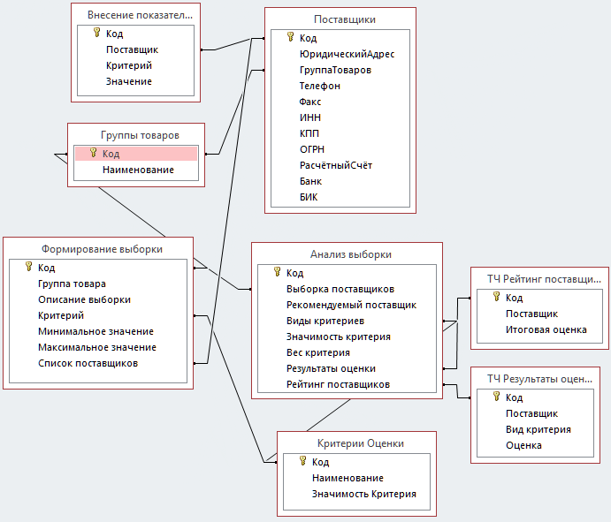
Рисунок 2.1 – Инфологическая модель БД

2.2. Данные с точки зрения технологии 1С
Модель базы данных 1С: Предприятия имеет ряд особенностей, отличающих ее от классических моделей систем управления базами данных, с которыми имеют дело разработчики в универсальных системах. Основное отличие заключается в том, что разработчик 1С: Предприятия не обращается к базе данных напрямую. Непосредственно он работает с платформой 1С: Предприятия. При этом он может:
- описывать структуры данных в конфигураторе;
- манипулировать данными с помощью объектов встроенного языка;
- составлять запросы к данным, используя язык запросов.
При работе с данными, хранящимися в базе данных 1С: Предприятия, зачастую используется объектный подход. Это значит, что обращение к некоторой совокупности данных, хранящихся в базе, происходит как к единому целому. Например, используя объектную технику, можно манипулировать данными справочников, документов, планов видов характеристик, планов счетов и т.д.
Общую схему возможных вариантов взаимодействия прикладных объектов системы можно представить следующим образом (рисунок 2.2).

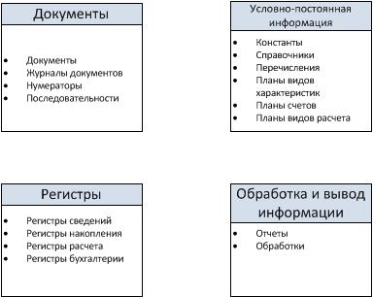
Рисунок 2.2 – Варианты взаимодействия прикладных объектов

Характерной особенностью объектного манипулирования данными является то, что на каждый объект, как совокупность данных, существует уникальная ссылка, позволяющая однозначно идентифицировать этот объект в базе данных. [19]
Эта ссылка также хранится в поле базы данных, вместе с остальными данными объекта. Кроме того, ссылка может быть использована как значение какого-либо поля другого объекта. Например, ссылка на объект справочника «Поставщики» может быть использована как значение соответствующего реквизита документа «Внесение показателей» по поставщику.
Идеология создания прикладных решений в 1С: Предприятии предполагает, что все файлы, имеющие отношение к данному прикладному решению, нужно хранить в самой базе данных.
Для дальнейшей работы разработки информационной системы, рассмотрим их с точки зрения конфигуратора 1С.

2.3. Разработка информационной системы
Основным понятием при разработке прикладных решений в среде 1С является объект метаданных, именно в определении набора этих объектов и заключается проектирование конфигурации. Совокупность объектов метаданных различного типа определяет внутреннее строение базы данных и структуру хранящейся в ней информации. [20]
Структура метаданных разрабатываемой конфигурации представлена на рисунке 2.3
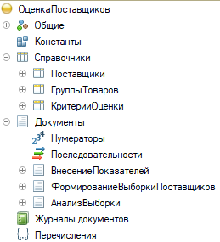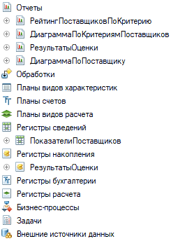
Рис. 2.3 – Структура дерева конфигурации

Актуальная версия платформы 1с версии 8.3 предполагает использование управляемого интерфейса, который состоит из команд и окон, является динамическим, т.е. доступность тех или иных команд зависит от прав пользователей, настроек, сделанных в конфигурации и других параметров. [21]
С помощью команд в управляемом интерфейсе можно переключаться между разделами конфигурации, открывать различные списки, формировать отчеты.
Разработанный интерфейс и рабочий стол конфигурации представлен на рисунке 2.4.
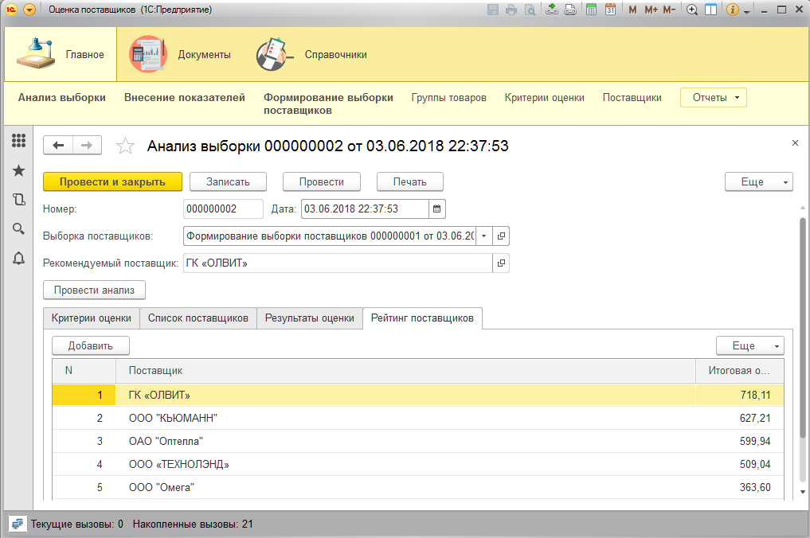
Рис. 2.4. Командный интерфейс и рабочий стол конфигурации

Применительно к платформе 1С, разработка конфигурации означает создание прикладных объектов конфигурации (справочников, документов, регистров, отчетов и др.) с описанием их параметров и характеристик. Созданные объекты отражаются в дереве метаданных конфигурации. Рассмотрим подробнее созданные для разрабатываемой информационный системы объекты дерева метаданных.

2.3.1. Справочники
Справочники — это прикладные объекты платформы, которые позволяют хранить в информационной базе данные, имеющие одинаковую структуру и списочный характер.
Структура разработанных справочников и описание их реквизитов представлены в таблице 2.1.
Таблица 2.1.
Структура и состав справочников
Наименование объекта | Реквизиты | Тип | Свойства
Справочник «Поставщики» | Код | Строка | Длина - 9
 | Наименование | Строка | Длина - 60
 | Группа товаров | Справочник Ссылка. Группы Товаров | -
 | Юридический адрес | Строка | Длина – неогран.
 | Телефон | Строка | Длина - 20
 | Факс | Строка | Длина - 20
 | ИНН | Строка | Длина - 15
 | КПП | Строка | Длина - 15
 | ОГРН | Строка | Длина - 20
 | Расчётный Счёт | Строка | Длина - 25
 | Банк | Строка | Длина - 40
 | БИК | Строка | Длина - 20
Справочник «Группы товаров» | Код | Строка | Длина - 9
 | Наименование | Строка | Длина - 60
Справочник «Критерии оценки» | Код | Строка | Длина - 9
 | Наименование | Строка | Длина - 60
 | Значимость Критерия | Число | Длина – 3, точность - 0

Рассмотрим подробнее разработанные справочники и их формы.
Справочник «Поставщики» предназначен для ввода и хранения информации о поставщиках (рис. 2.5).
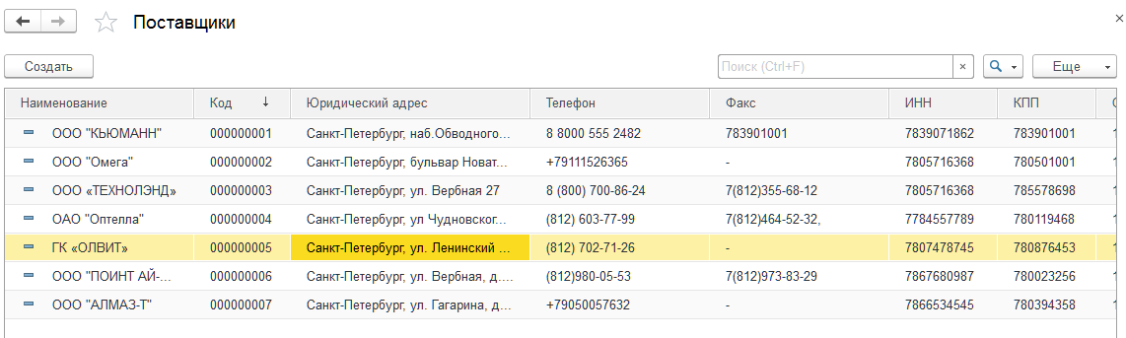
Рис. 2.5 – Форма списка справочника «Клиенты»

Справочник «Критерии выбора» хранит информацию по критериям и их значимости при выборе оценки поставщика (рис. 2.6).
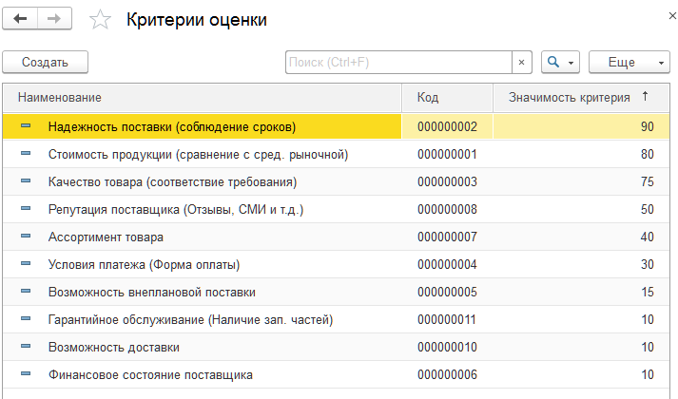
Рис. 2.6 – Форма списка справочника «Критерии выбора»

Справочник «Группы товаров» хранит информацию по возможным группам товаров, поставляемых поставщиками (рис. 2.7).
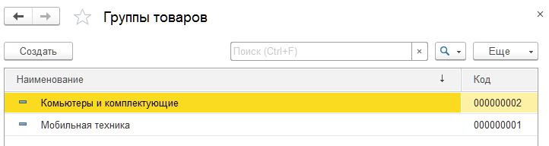
Рис. 2.7 – Форма списка справочника «Группы товаров»

2.3.2. Документы
Для отражения любых хозяйственных операций в платформе 1с предусмотрены объекты – документы, которые предназначены для хранения основной информации о всех событиях, происходящих на предприятии.
Структура разработанных документов, табличных частей и описание их реквизитов представлены в таблице 2.2.

Таблица 2.2
Структура и состав документов
Наименование объекта | Реквизиты | Тип | Свойства
Документ «Внесение показателей» | Номер | Строка | Длина - 9
 | Дата | Дата | -
 | Поставщик | Справочник Ссылка. Поставщики | -
Табличная часть «Список показателей» | Критерий | Справочник Ссылка. Критерии Оценки | -
 | Значение | Число | Длина – 2, точн. - 0
Документ «Формирование выборки поставщиков» | Номер | Строка | Длина - 9
 | Дата | Дата | -
 | Группа Товара | Справочник Ссылка. Группы товара | -
 | Описание выборки | Строка | Длина - 90
 | Критерий | Справочник Ссылка. Критерии Оценки
 | Минимальное значение | Число | Длина – 2, точн. - 0
 | Максимальное значение | Число | Длина – 2, точн. - 0
Табличная часть «Список поставщиков» | Наименование | Справочник Ссылка. Поставщики | -
Документ «Анализ Выборка» | Номер | Строка | Длина - 9
 | Дата | Дата | -
 | Выборка поставщиков | Документ Ссылка. Формирование выборки поставщиков | -
 | Рекомендуемый поставщик | Справочник Ссылка. Поставщики | -
Табличная часть «Критерии оценки» | Вид критерия | Справочник Ссылка. Критерии Оценки | -
 | Значимость критерия | Число | Длина – 3, точн. - 0
 | Вес критерия | Число | Длина – 3, точн. - 0
Табличная часть «Результаты оценки» | Поставщик | Справочник Ссылка. Поставщики | -
 | Вид критерия | Справочник Ссылка. Критерии Оценки | -
 | Оценка | Число | Длина – 6, точн. - 0
Табличная часть «Рейтинг поставщиков» | Поставщик | Справочник Ссылка. Поставщики | -
 | Итоговая оценка | Число | Длина – 6, точн. - 0

Документ «Внесение показателей» - предназначен для внесения в информационную систему значений показателей по поставщикам (рис. 2.8).
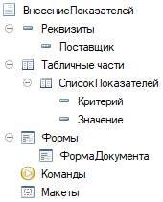
Рис. 2.8 – Структура документа «Внесение показателей»

В форме документа необходимо указать поставщика и заполнить список критериев, по которым будут внесены значения показателей. Значимость показателя для каждого критерия устанавливается в соответствии со справочником «Критерии для оценки», а в поле «Значение» пользователь вносит значение показателя по 10-ти бальной шкале (рис. 2.9).
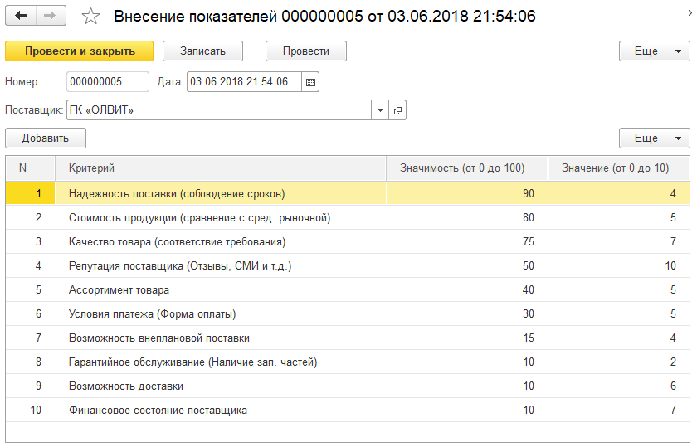
Рис. 2.9 – Форма документа «Внесение показателей»
Документ «Формирование выборки поставщиков» необходим для формирования перечня поставщиков по выбранным параметрам для проведения анализа (рис. 2.10).
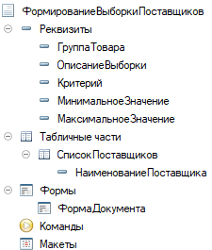
Рис. 2.10 – Структура документа «Формирование выборки поставщиков»

В роли параметров для выборки необходимо указать группу товаров, критерий для выбора и диапазон допустимых значений (Минимальное и максимальное значение критерия) (рис. 2.11).
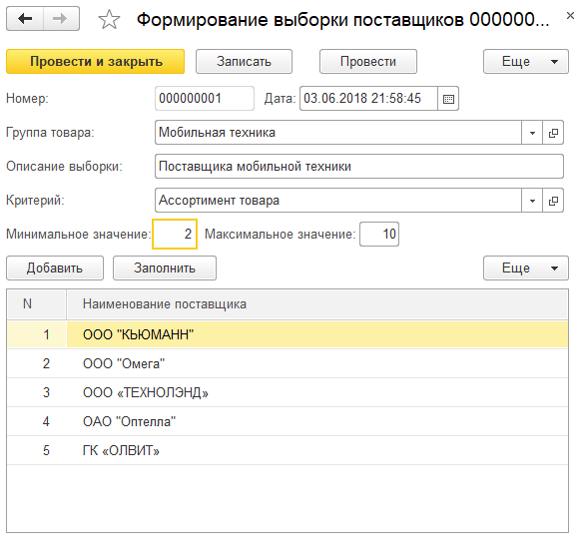
Рис. 2.11 – Форма документа «Формирование выборки поставщиков»

Для заполнения табличной части со списком поставщиков используется процедура, которая формирует запрос к регистру сведений «Значения параметров» с установленными параметрами (рис. 2.12).
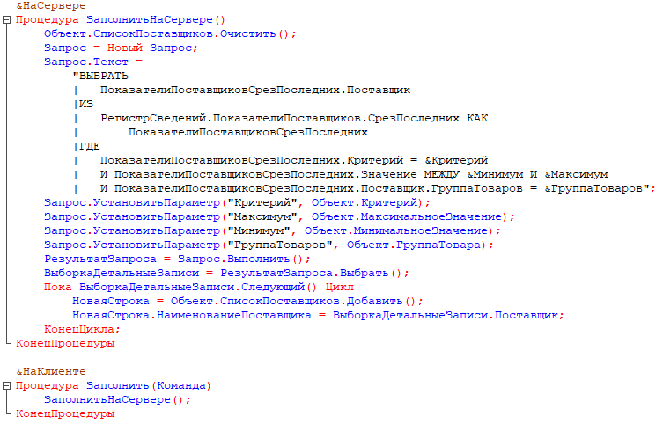
Рис. 2.12 – Процедура заполнения списка поставщиков

Документ «Анализ выборки» необходим для проведения анализа и оценки поставщиков по указанным критериям (рис. 2.13).
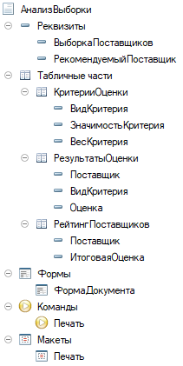
Рис. 2.13 – Структура документа «Анализ выборки»

В форме документа требуется указать документ с выборкой поставщиков для заполнения списка поставщиков, по которым будет проведена оценка, после чего заполнить список «Критерии для оценки» теми критерия, по которым необходимо провести анализ и оценку поставщиков (рис. 2.14).
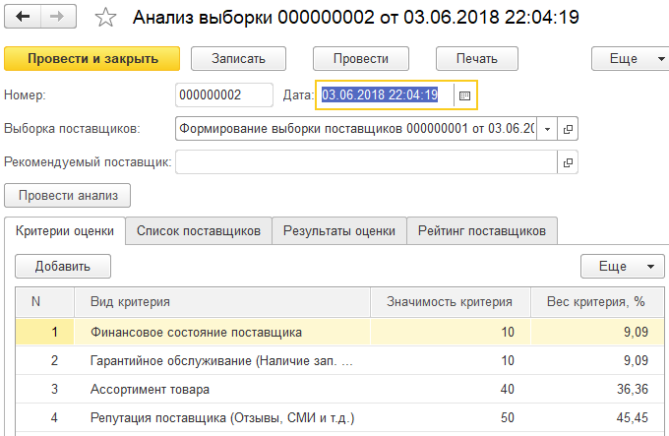
Рис. 2.14 – Структура документа «Анализ выборки»
При заполнении критериев для оценки с помощью специально разработанной процедуры «Заполнить вес критерия» поле «Значимость критерия» заполняется автоматически из соответствующего реквизита справочника, а поле «Вес критерия» рассчитывается по отношению значимости критерия в текущей строке к итоговой сумме столбца «Значимость критерия» (рис. 2.15)
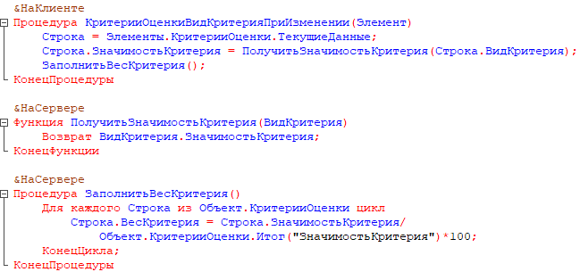
Рис. 2.15 – Процедуры для расчёта веса критерия

Для проведения анализа необходимо вызвать процедуру «Провести анализ на сервере» с помощью кнопки «Провести анализ». Данная процедура запускает цикл по всем поставщикам из выборки и указанным критериям, в ходе которого по произведению веса критерия и его значения по выбранному поставку рассчитывает оценку (рис. 2.16).
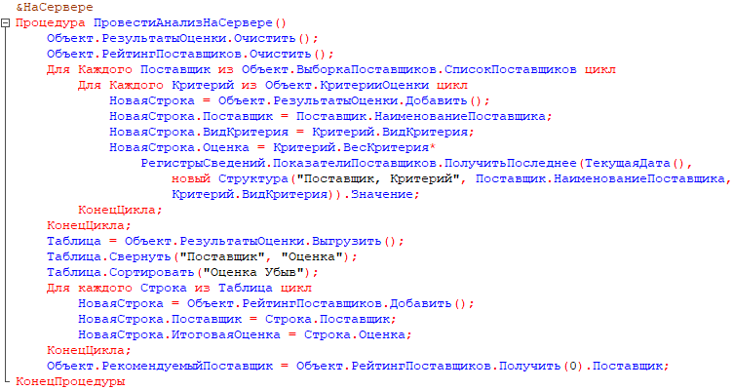
Рис. 2.16 – Процедура для анализа поставщиков
Результаты оценки фиксируются в соответствующей табличной части (рис. 2.17).
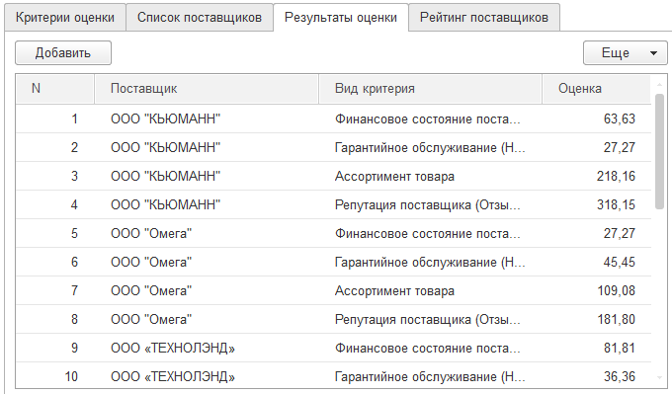
Рис. 2.17 – Табличная часть «Результаты оценки» документа «Анализ поставщиков»

После чего таблица с результатами оценки группируется по поставщикам, поле оценка суммируется и сортируется по убыванию, полученный результат фиксируется в таблице «Рейтинг поставщиков». Первый поставщик в данном списке предполагается самым благонадёжным для сотрудничества и фиксируется в поле «Рекомендуемый поставщик» (рис. 2.18).
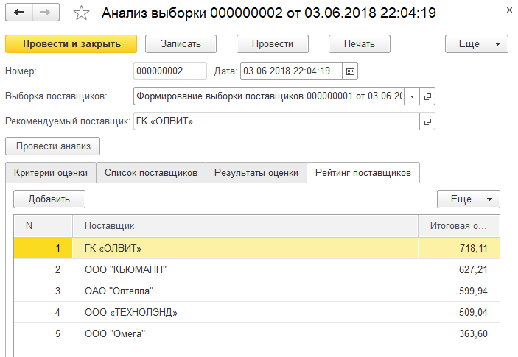
Рис. 2.18 – Форма документа «Анализ выборки» после проведения анализа

Для отображения результатов проведённого анализа на бумажном носителя был разработан специальный объект платформы 1С Предприятие – макет (рис. 2.19).
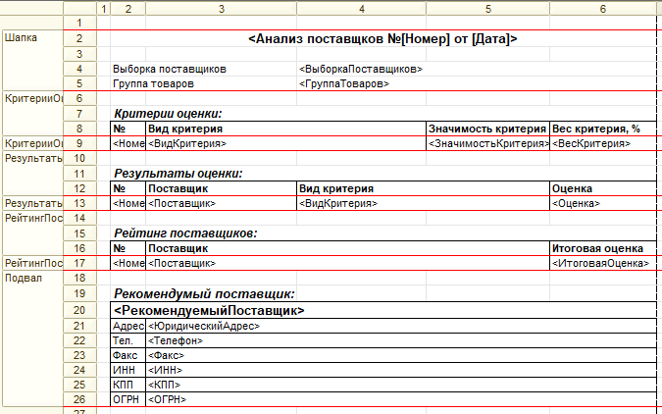
Рис. 2.19 – Макет печатной формы документа «Анализ выборки»
Для печати результатов проведённого анализа необходимо кликнуть по кнопке «Печать» на форме документа (рис. 2.20).
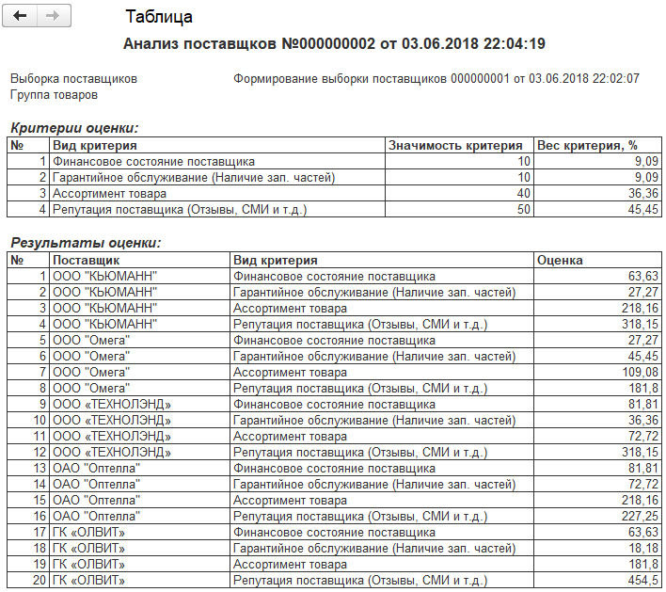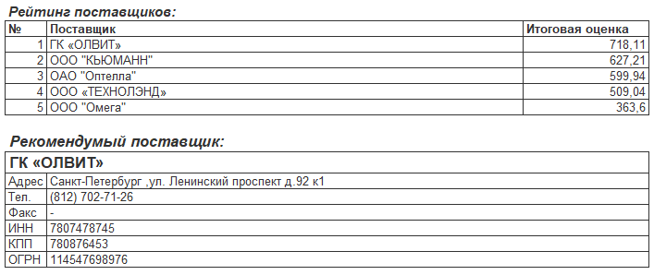
Рис. 2.20 – Печатная форма документа «Анализ выборки»

2.3.4. Регистры сведений и накопления
Регистры накопления и регистры сведений - это таблицы для накопления оперативных данных и получения сводной информации.
Структура и свойства реквизитов регистров сведений и накоплении представлены в таблице 2.3
Таблица 2.3
Структура и свойства реквизитов регистров
Наименование объекта | Наименование реквизита | Тип данных и свойства
Показатели поставщиков | Измерения
 | Поставщик | Справочник. Поставщики
 | Критерий | Перечисление. Виды критериев
 | Ресурсы
 | Значение | Число, длина - 2, точность - 0
Результаты оценки | Измерения
 | Поставщик | Справочник. Поставщики
 | Критерий | Перечисление. Виды критериев
 | Ресурсы
 | Оценка | Число, длина - 10, точность - 0

Регистр сведений «Показатели поставщиков» - хранит информацию по значениям критериев по поставщикам (рис. 2.21-2.22).

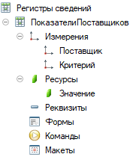
Рис. 2.21 – Структура регистра сведений «Показатели поставщиков».

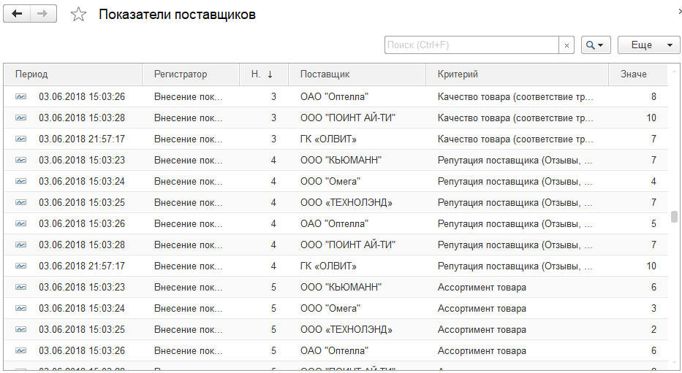
Рис. 2.22 – Форма списка регистра сведений «Показатели поставщиков»

По данному регистру формирует движения документы «Внесение показателей» (рис. 2.23).
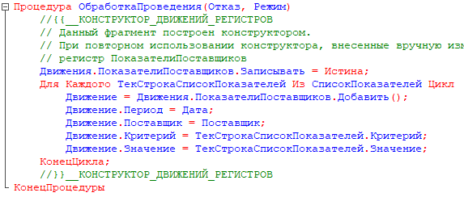
Рис. 2.23 – Процедура обработки проведения документа «Внесение показателей»

Регистр накопления «Результаты оценки» - хранит информации о результатах проведённого анализа поставщиков, необходимую для более расширенного анализа с помощью формирования отчётов (рис. 2.24-2.25).
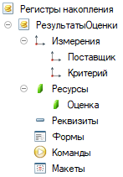
Рис. 2.24 – Структура регистра накопления «Результаты оценки»
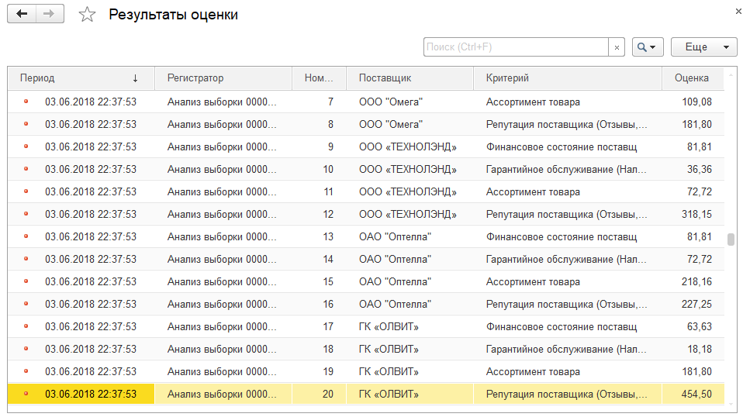
Рис. 2.25 – Форма списка регистра накопления «Результаты оценки»

По данному регистру формирует движения документы «Анализ данных» (рис. 2.26).
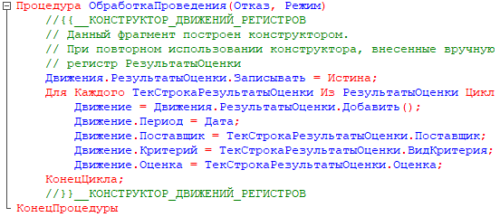
Рис. 2.26 – Процедура обработки проведения документа «Анализ данных»

2.3.5. Отчёты
Отчеты предназначены для вывода актуальной информации в определённом формате из сформированной документами базы данных. Отчёты и документы похожи друг на друга, но только эти объекты выполняют разные функции. Документы вводят информацию о хозяйственных операциях в базу данных, отчеты выводят результаты [22].
В разработанной системе присутствуют следующие отчёты:
- Отчёт «Результаты оценки» – отражает результаты оценки поставщиков в виде таблицы по критериям (рис. 2.27).
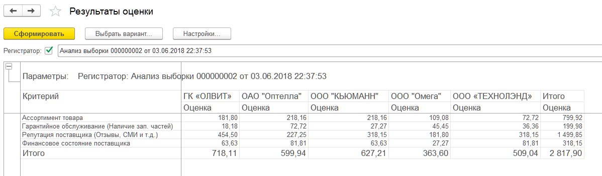
Рис. 2.27 – Форма отчёта «Результаты оценки»

Данный отчёт формируется путём запроса к регистру накопления «Результаты оценки» (рис. 2.28).

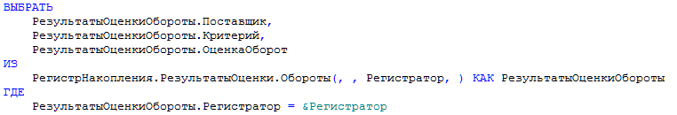
Рисунок 2.28 – Запрос для формирования отчёта «Результаты оценки»

- Отчёт «Рейтинг поставщиков по критерию» – отражает список поставщиков и значение по выбранному критерию с сортировкой по убыванию (рис. 2.29).
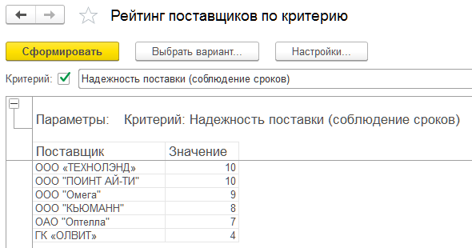
Рис. 2.29 – Форма отчёта «Рейтинг поставщиков по критерию»

Данный отчёт формируется путём запроса к регистру сведений «Показатели поставщиков» (рис. 2.30).

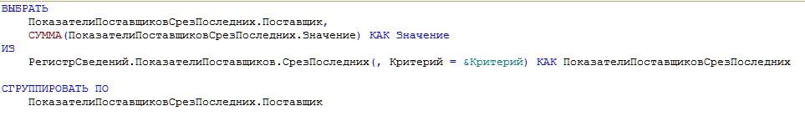
Рисунок 2.30 – Запрос для формирования отчёта «Остатки и обороты товаров»

- Отчёт «Диаграмма по критериям поставщика» – отражает значения критерия по выбранным поставщикам в виде столбчатой диаграммы (рис. 2.31).
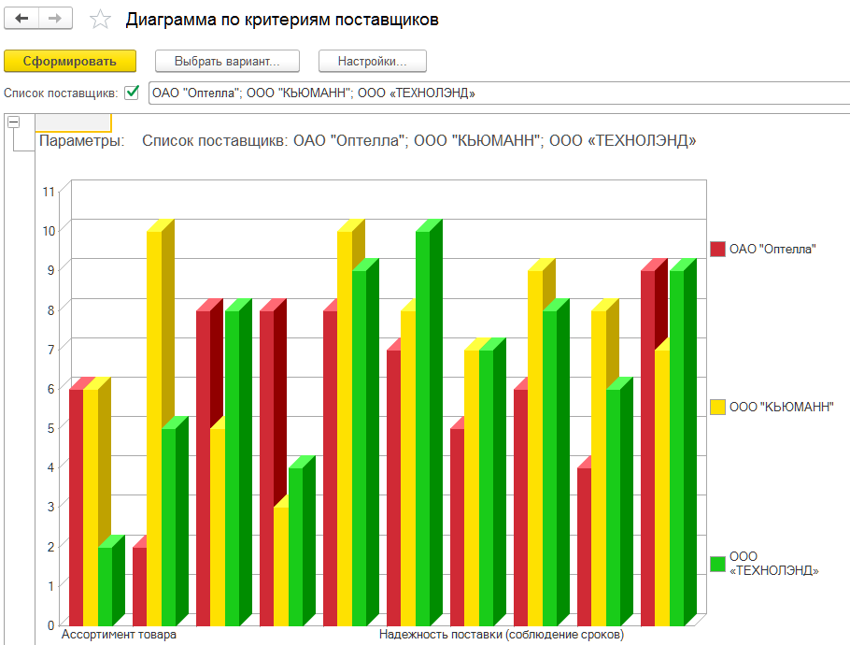
Рис. 2.31 – Форма отчёта «Диаграмма по критериям поставщика»

Данный отчёт формируется путём запроса к регистру сведений «Показатели по поставщикам»» (рис. 2.32).

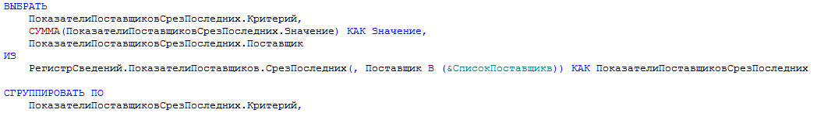
Рисунок 2.32 – Запрос для формирования отчёта «Диаграмма по критериям поставщика»

- Отчёт «Диаграмма по поставщику» – отражает значение показателей поставщика в виде круговой диаграммы (рис. 2.3).
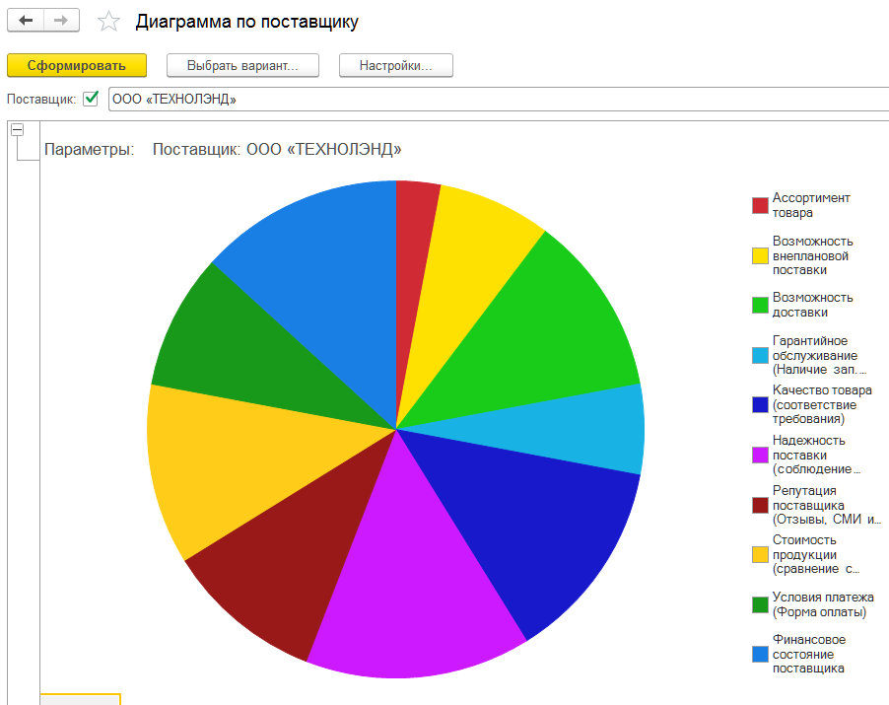
Рис. 2.33 – Форма отчёта «Диаграмма по поставщику»

Данный отчёт формируется путём запроса к регистру сведений «Показатели по поставщикам»» (рис. 2.34)

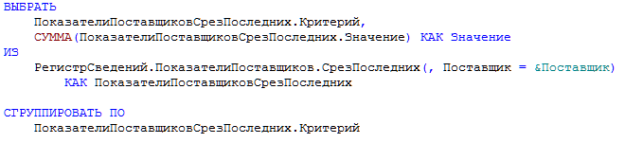
Рисунок 2.34 – Запрос для формирования отчёта «Диаграмма по поставщику»

Тестирование и опытная эксплуатация информационной системы

Целью тестирования ставится выяснение обстоятельств, в которых поведение программы не соответствует спецификации. Для обнаружения всех ошибок в программе необходимо выполнить исчерпывающее тестирование, то есть тестирование на всевозможных наборах данных. [23]
После реализации информационной системы необходимо провести функциональное тестирование и осуществить отладку информационной системы.
Основная задача тестирования состоит в поиске отсутствующих или неправильно выполняемых функций с целью оценки, насколько хорошо модуль программы отвечает заявленным требованиям. Функциональные тесты подтверждают правильность данных на входе и выходе.
В процессе проведения локальной отладки разработанного модуля были выполнены следующие тесты:
1. загрузка программы;
2. добавление, редактирование и удаление данных в справочниках;
3. создание и проведение документов;
4. формирование печатных форм и отчетов;
5. выход из программы.
В ходе локального тестирования ошибок обнаружено не было, таким образом, разработанная информационная система показала себя как стабильное и надежное приложение.

3. Оценка экономической эффективности проекта

Расчет затрат на разработку
Возможность реализации проекта разработки информационной системы обуславливается его экономической целесообразностью. Для этого необходимо рассчитать: [24]
- количество и стоимость временных ресурсов, которые были затрачены на разработку информационной системы;
- техническое обслуживание информационной системы.
Выполнение проекта было разделено на стадии, описание которых представлено в таблице 3.1.
Таблица 3.1.
Стадии выполнения проекта
Стадия разработки | Описание работы | Трудоемкость (час.)
Постановка задачи | Предпроектное исследование. | 12
Проектирование | Уточнение структуры и типов входных и выходных данных. Разработка алгоритма решения задачи. Создание планов по разработке и внедрению проекта. | 40
Разработка ПО | Написание программы, внедрение, первичная отладка, тестирование. | 81
Документирование и внедрение | Разработка документации. Сдача программы и программной документации. | 25
ИТОГО: |  | 158

Коэффициент сложности задачи с - характеризует относительную сложность программы по отношению к так называемой типовой задаче, сложность которой принята равной единице (величина с лежит в пределах от 0,5 до 1,5). Так как программа является сложной, ей присваивается максимальное значение. Поэтому для разрабатываемой информационной системы сложность задачи берем 1,5.
c = 1,5 (коэффициент сложности программы)
Коэффициент коррекции программы p - увеличение объема работ за счет внесения изменений в алгоритм или программу по результатам уточнения постановок (меняется от 0,1 до 0,5). Во время разработки информационной системы я хорошо представлял себе конечный результат, исходя из этого, будем использовать коэффициент равный 0,1.
p = 0,1 - коэффициент коррекции программы в ходе разработки.
При расчете основной заработной платы следует учитывать следующие коэффициенты:
- Коэффициент увеличения затрат труда, вследствие недостаточного описания задачи. В зависимости от сложности задачи принимается от 1 до 1,5. Так как задача была поставлена в общем виде, то b = 1,4.
- Коэффициент квалификации разработчика k определяется в зависимости от стажа работы и составляет: для работающих до двух лет - 0,8; от трех лет до пяти лет - 1,0; от пяти до восьми - 1,2; свыше восьми лет -1,5. Поскольку стажа работы по специальности у меня нет, возьмем k = 0,8.
Расчёт фонда заработной платы (ФЗП) разработчика с учётом всех выше перечисленных коэффициентов выводится по формуле:
ФЗП = ЗПср * c * (p+1) * b * k (1)
где ЗПср– средняя заработная плата разработчика данного предприятия или фирмы, составляющая 20 000 руб/месяц.
ФЗП = (20000 руб. * 1,5 * (0,1 + 1) * 1,4 * 0,8) = 36 960 руб./мес,
Поскольку дополнительная заработная плата в виде доплат и премий разработчику программного продукта за время выполнения работ не выплачивалась, то заработная плата основная будет равна заработной плате суммарной.
Страховые отчисления (Со) берутся в размере 26% от заработной платы:
Со = (З/Посн /100*26) (2)
Со = 36 960/100*26 = 9 609,6 руб.
Суммарные затраты предприятия или фирмы за время разработки программного продукта с учётом страховых отчислений составит:
Зобщ = (З/Посн + Со) (3)
Зобщ = 36 960 + 9 609,6 = 43 923,6 руб.
где 176 – количество рабочих часов в месяц (8 часов * 22 рабочих дня)

Содержание и эксплуатация вычислительное техники
Для расчета данного вида затрат необходимо иметь значения следующих показаний:
    - стоимость электроэнергии;
    - амортизационные отчисления;
    - техническое обслуживание.
Стоимость 1 КВт/час электроэнергии равна 3 руб.
Один компьютер потребляет в среднем 350 Вт в час.
Исходя из этих данных годовые затраты на электроэнергию, потребляемые равны:
8 ч. * 22 дня * 12 мес. * 0,35 КВт/ч. * 3 руб. = 2217, 6 руб.
Амортизационные отчисления зависят от срока полезного использования ПК, а так как срок эксплуатации каждого компьютера составляет 3 года, а срок его полезного использования 4 года, то необходимо исчислять амортизационные отчисления.
Стоимость компьютера составляет 35 000 руб.
Отчисления = стоимость ПК/ срок полезного использования:
35000руб. / 4 года = 8750руб.
Затраты на ремонт ПК составляют 15% от его стоимости – 1312,6 руб.
Действительный фонд работы ПК:
Ф_{вт} = Ф_{ном} – Ф_{проф} (4)
Ф_{ном} = 8ч.*22дня*12мес. = 2112ч. – номинальный фонд работы ПК.
Ф_{проф} = 2112/100*5 = 105,6ч. – годовые затраты времени на профилактические работы, 5% от Ф_{ном}*Ф_{вт} = 2006ч.
Стоимость машинного часа равна:
1900,8руб + 1312руб / 2006ч = 1,6 руб
Содержание и эксплуатация вычислительного комплекса на время написания выпускной квалификационной работы составляет (данные из таблицы 11):
158 час. * 1.6 руб. = 252, 8 руб.
Затраты размещения на сервере со средним потреблением 650 Вт в час и по оплате электроэнергии за год составят:
8ч. * 22дня * 12мес. * 0,65КВт/ч. * 3руб. = 4118,4руб.
Так как компьютер для функционирования этого программного продукта уже имеется, и он удовлетворяет требованиям ПО, то новый покупать не надо. Привлечение дополнительных сотрудников также не требуется.
Затраты на разработку программного продукта приведены в таблице 3.2.
Таблица 3.2
Затраты на разработку ПО
Наименование расхода | Затраты (руб. )
Основная заработная плата | 36 960
Страховые отчисления (26% от ФЗП – фонда заработной платы) | 9 609, 6
Содержание и эксплуатация вычислительного комплекса | 252, 8
Эксплуатация сервера | 4 118, 4
ИТОГО: | 50 940, 8

Экономический эффект
Рассчитаем экономический эффект, получаемый за счёт повышения эффективности работы отдела закупок. Снижение трудозатрат при выборе поставщика с помощью использования разработанной информационной системы позволит повысить эффективность работы и снизить временные затраты.
В день на функцию выбора поставщика в организации тратится 8 чел/час, при использовании разработанной информационной системы трудозатраты сократятся в 2,5 раза и составят 3,2 чел/час.
Средняя тарифная ставка сотрудников отдела закупок – 150 руб/час
Рассчитаем стоимость труда вариантов с использованием информационной систем и без в таблице 3.3.
Таблица 3.3.
Сравнение трудозатрат
Показатель | До автоматизации | После
Трудозатраты на выбор поставщика, чел/час | 8,0 | 3,2
Тарифная ставка сотрудников, руб/час | 150 | 150
Стоимость труда, сутки | 1200 | 960
Стоимость труда, год | 296 400 | 118 560

В результате можно определения экономическую эффективность проекта:
Э = 296 400,00 - 118 560,00 = 177 840,00 рублей
Теперь необходимо определить срок окупаемости проекта автоматизации. На внедрение разработанной системы будет потрачено 50 940 рублей. Автоматизация процессов позволит сэкономить 177 840 рублей в год. Благодаря этим данным можно рассчитать время окупаемости:
50 940 / 177 840 = 0.3 года = 4 месяца
Стоимость разработки и внедрения проекта составляет 50 940,00 руб., автоматизация позволит снизить трудовые затраты и стоимостные затраты в 2.5 раза. Предположительный срок окупаемости – 4 месяца, после чего система начнёт приносить прибыль, а прямой экономический эффект 177 840,00 рублей в год.

Заключение
В результате выполнения выпускной квалификационной работы была рассмотрена и проанализирована деятельность отдела закупок ООО «Авангард», разработано и внедрено проектное решение по автоматизации процесса оценки благонадёжности поставщиков.
В первой главе выпускной квалификационной работы были изучены и описаны методы и модели анализа данных для оценки благонадежности поставщика товаров, после чего произведено ознакомление с организацией и её деятельностью. На основании полученной и проанализированной информации был определён процесс, который малоэффективен и требует автоматизации – процесса оценки благонадёжности и выбора поставщиков. После того, как этот процесс был подробно изучен и описан с помощью модели потоков данных IDEF0 в контексте «AS – IS», были выделены все узкие места данного процесса и сформированы предложения их автоматизации и функциональные требования к инструменту решения задач. На основании выявленных проблем, после анализа Российского рынка современного программной обеспечения, было принято решение о разработке собственной системы и обоснован выбор платформы для разработки 1С Предприятие 8.3.
Во второй главе была построена инфологическая модель информационной системы, после чего построенная модель рассмотрена с точки зрения платформы 1С:Предприятие 8.3, а также рассмотрена архитектура платформы, после чего была описана архитектура и интерфейс информационной системы, структура метаданных и разработанные объекты системы, после чего проведён процесс отладки и тестирования информационной системы. В ходе локального тестирования ошибок обнаружено не было, таким образом, разработанная информационная система показала себя как стабильное и надежное приложение.

В заключительной, третьей главе выпускной квалификационной работы оценивается экономическая эффективность инвестиций в ИТ-решение. Стоимость разработки и внедрения проекта составляет 50 940,00 руб., автоматизация позволит снизить трудовые затраты и стоимостные затраты в 2.5 раза. Предположительный срок окупаемости – 4 месяца, после чего система начнёт приносить прибыль, а прямой экономический эффект 177 840,00 рублей в год.
Внедрение разработанной системы, несомненно, повысит эффективность труда сотрудников отдела закупок ООО «Авангард», поможет правильно оценить ситуацию и вовремя принять необходимые решения.
Таким образом, цели и задачи, поставленные перед написанием выпускной квалификационной работы, были успешно выполнены.

Список литературы
- Литвинова А.А. – 72-е Дни науки студентов НИТУ "МИСиС"/ Интеллектуальный анализ в розничной торговле..-621-622 с. – 2017
- ГОСТ Р 51303-2013. Торговля. Термины и определения (с Изменением N 1).
- Бутусов О.Б., Дубин М.Е. Система поддержки принятия решений для выбора поставщика в цепи поставок // Известия Московского государственного технического университета МАМИ. - с 267. – 2013.
- Громова, А. Ю. Оптовая и розничная торговля. Бухучет и налогообложение / А.Ю. Громова, И.Н. Пашкина, Е.А. Рыхлова. - М.: Дашков и Ко, 2012. - 272 c.
- Суслова Е.В. Интеллектуальные системы поддержки принятия решений // Молодой ученый. - 2017. - №3. - С. 171-174.
- Гулина О.М. Принятие решений в условиях нечеткой информации // Учебное пособие по курсу «Теория принятия решений». – 2008.
- Черемных, С.В. Моделирование и анализ систем. IDEF-технологии: практикум / С.В.Черемных [и др.]. – М.: Финансы и статистика, 2006. – 192 с.
- Лендри О торговле на колебаниях / Лендри, Дейв. - М.: Аналитика, 2016. - 248 c.
- Щур Д.Л., Основы торговли, оптовая торговля, издательство "Дело и Сервис", 2005;
- Аванесов Ю.А., Клочко А.Н., Васькин Е.В. Основы коммерции. - М.: ТОО Люкс-арт, 2015. - 176 с.
- PLUSSELL комплексная система автоматизации и контроля торгово-закупочной деятельности предприятий - URL: https://plussell.org/ (дата обращения 13.05.2018).
- Информация о SAP Ariba - URL: https://www.ariba.com/ru-ru/about (дата обращения 12.05.2018).
- iTender SRM - URL: http://itender-srm.ru/ (дата обращения 08.05.2018).
- Delphi (язык программирования) // Википедия. Свободная энциклопедия – URL: https://ru.wikipedia.org/wiki/Delphi (дата обращения 08.05.2018).
- Access – это что такое? Создание базы данных в Microsoft Access // FB.ru – URL: http://fb.ru/article/268269/access---eto-chto-takoe-sozdanie-bazyi-dannyih-v-microsoft-access (дата обращения 20.05.2018).
- Firebird 3 Developer's Guide released // Firebird – True Universal open source database – URL: http://www.firebirdsql.org/ (дата обращения 20.05.2018).
- Обзор системы «1С: Предприятие 8» // 1C: Предприятие 8. Система программ – URL: http://v8.1c.ru/ (дата обращения 01.05.2018).
- Баженова И.Ю. «Основы проектирования приложений баз данных», 2009
- Кашаев, С. М. 1С: Предприятие 8.1. Разработка прикладных решений / С.М. Кашаев. –М.: Вильямс, 2009. –368 c.
- Кашаев, С. М. Программирование в 1С: Предприятие 8.3/ С.М. Кашаев. – Санкт-Петербург: Питер, 2014. – 304 с.
- Фаулер, М. Архитектура корпоративных программных приложений / М. Фаулер. – М.: Издательский дом «Вильямс», 2004. – 544 с.
- Хрусталева, Е.Ю. Разработка сложных отчётов в 1С: Предприятии 8. Система компоновки данных/ Е.Ю. Хрусталева. – М.:1С–Паблишинг, 2014. – 501 с.
- Румянцева, Е.Л. Информационные технологии: Учебное пособие / Е.Л. Румянцева, В.В. Слюсарь; Под ред. Л.Г. Гагарина. – М.: ИД ФОРУМ, НИЦ ИНФРА-М, 2013. – 256 c.
- Методические указания по определению экономической эффективности научно-исследовательских работ и новой техники / Е.В. Габитова, В.В. Данилкин, Т.Ю. Старкова, под ред. В.В. Данилкина. – Челябинск: Издательский центр ЮУрГУ, 2011. – 40 с.

